Le numérique dans l’art. Pierre Berger.
Web et réseaux, le téléphone

1.L’état de l’art
http://diccan.com/Web.html
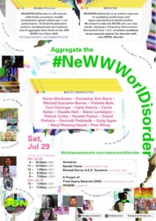 http://diccan.com/Blog4/Disorder.html
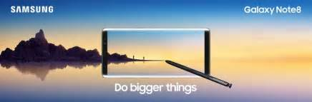
http://diccan.com/Blog4/Samsung.html
http://diccan.com/Blog3/Fischer.html expérience participative
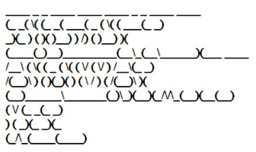 http://diccan.com/Blog5/RYBN_2018.html

Abad Antoni. Web art. Wikipedia.
> megafone.net/2004-2014 https://megafone.net/site/index
> zexe.net (2003). Building a community of creation throught mobile devices
Adigard, plutôt vidéo

